I. Pronunciation: Stress in (more) three-syllable words (nhấn âm với từ 3 âm tiết trở lên)
a. Đuôi -ic, -sion, -tion: nhấn vào âm trước nó
ex: economic /ˌiːkəˈnɒmɪk/, vacation /vəˈkeɪʃn/, erosion/ɪˈrəʊʒn/, geographic/dʒiːəˈɡræfɪk/
b. Đuôi -ade, -ain, -eer, -ese, -oon, -oo: nhấn vào chính nó
ex: lemonade/ˌleməˈneɪd/, volunteer/ˌvɒlənˈtɪə(r)/, engineer/ˌendʒɪˈnɪə(r)/, entertain/ˌentəˈteɪn/, Vietnamese/ˌviːetnəˈmiːz/, afternoon/ˌɑːftəˈnuːn/, kangaroo/ˌkæŋɡəˈruː/
c. Đuôi -ty, -gy, -phy, -cy, -al: nhấn vào âm tiết thứ 3 từ sau ra trước
ex: biology/baɪˈɒlədʒi/, critical/ˈkrɪtɪkl/, photography/fəˈtɒɡrəfi/, biodiversity/ˌbaɪəʊdaɪˈvɜːsəti/, democracy /dɪˈmɒkrəsi/
1 số trường hợp ngoại lệ: television/ˈtelɪvɪʒn/, secondary/ˈsekəndri/, politic/ˈpɒlətɪk/, accuracy/ˈækjərəsi/, military /ˈmɪlətri/
Practice:
1. A. terrific B. beautiful C. general D. chemical ( Mã đề 403 đề thi THPTQG 2019)
2. A. summary B. holiday C. selection D. festival ( Mã đề 404 đề thi THPTQG 2019)
3. A. argument B. apartment C. vacancy D. benefit ( Mã đề 424 đề thi THPTQG 2018)
4. A. disaster B. charity C. origin D. agency ( Mã đề 421 đề thi THPTQG 2018)
5. A. importance B. happiness C. relation D. employment ( Mã đề 403 đề thi THPTQG 2017)

II. Grammar: Conditional Sentences ( Câu điều kiện)

Type | Example
Type 0 : diễn tả sự thật, chân lý hiển nhiên  If + S + hiện tại đơn, S + hiện tại đơn.  Hiện tại đơn:  (be) am/is/are  V thường: V1( I, you, we, they, số nhiều), Vs/es (He, She, It, danh từ số ít)  Phủ định: S + don’t/doesn’t + V1 | If you freeze water, it becomes solid.
Type 1: có thể xảy ra ở hiện tại hoặc tương lai  If + S + hiện tại đơn, S + will/can/may + V1 | If I am hungry, I will buy something to eat.
Type 2: không có thật ở hiện tại  If + S + quá khứ đơn, S + would/could/should (not) + V1  Quá khứ đơn: V2/ed,  Phủ định qkđ: didn’t + V1  Chú ý: “be” chia thành “were” cho tất cả các chủ ngữ | If she were a millionaire, she wouldn’t be an English teacher.
Type 3: không có thật ở quá khứ  If + S + had + V3/ed, S + would/could/should/might+ have + V3/ed | If the weather had been nice yesterday, we would have gone a trip.
Mixed conditional sentence: câu điều kiện hỗn hợp ( if 3 + If 2), thường có từ: now, today, tonight…..  If + s + quá khứ hoàn thành, S + would + v1 | If I hadn’t drunk coffee last night, I would feel good now.

Exercise 1: Put the verb into the correct form in Conditional Sentences

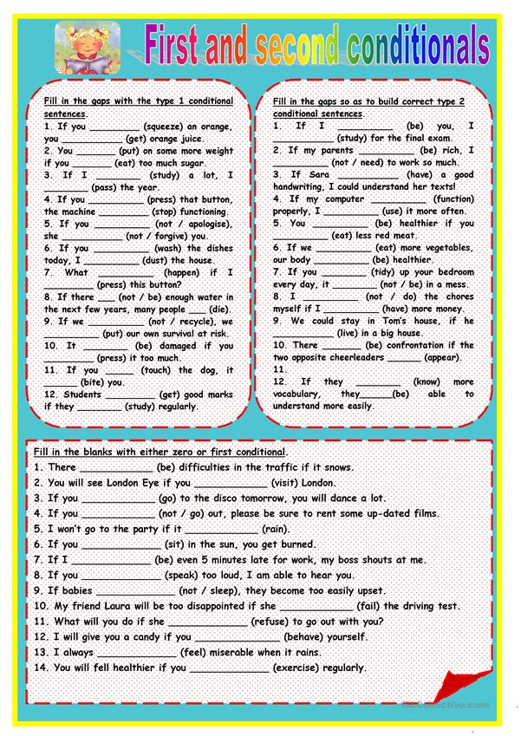

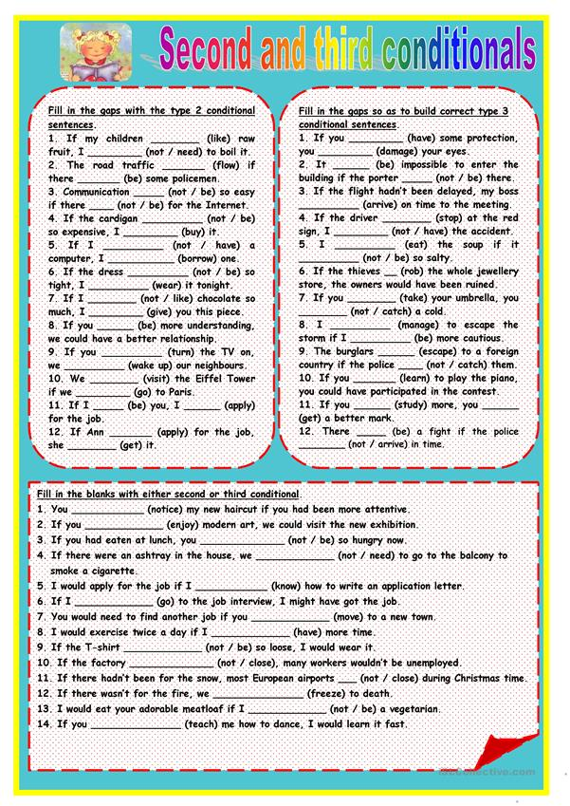

Exercise 2: Rewrite the following sentence with conditional sentences
1. She cannot cook because she feels very tired today.
--------------------------------------------------------------------------------------------------------------------
2. He was so timid in love, so he lost her.
--------------------------------------------------------------------------------------------------------------------
3. Jane helps me survey the market, so I plan to share a commission with her.
--------------------------------------------------------------------------------------------------------------------
4. You cannot understand me because you are a rich man.
--------------------------------------------------------------------------------------------------------------------
5. Tim drinks too much alcohol every day, that’s why he is hospitalized for treatment.
--------------------------------------------------------------------------------------------------------------------
6. Kate likes K-pop music, so she spends the money to buy tickets for the concert.
--------------------------------------------------------------------------------------------------------------------
7. He has many beloved girls, that’s why he becomes so arrogant.
--------------------------------------------------------------------------------------------------------------------
8. My health improves better because I exercise daily.
--------------------------------------------------------------------------------------------------------------------
9. I didn’t eat dinner with everyone, so I feel very hungry now.
--------------------------------------------------------------------------------------------------------------------
10. He got fired because he was too lazy.
--------------------------------------------------------------------------------------------------------------------

